

چکیده طرح‌های برون دانشگاهی- دانشگاه‌ لرستان

آشنایی با عملکرد و بررسی پمپ‌های مکشی-میله‌ای (SRP)

مجری | نام گروه آموزشی | نام دانشکده
دانشگاه لرستان | مهندسی مکانیک و پلیمر | دانشکده فنی و مهندسی
تاریخ پایان | تاریخ شروع | کارفرما
15/11/1404 | 15/11/1403 | شرکت فرازنوین اندیش اروند
مبلغ قرارداد | شماره تماس | مدت (ماه)
500000000 | 09354313422 | 12

شرح مختصر طرح (حداکثر 200 کلمه)
در شروع عمر اغلب چاه‌های نفت، مایع درون چاه بدون مشکل به سطح زمین جریان می‌یابد. چنین چاه‌هایی را چاه‌های روان می‌نامند. برای این امر لازم است فشار در ته چاه به اندازه‌ای باشد که بر مجموع افت‌های مسیر جریان از ته چاه تا سطح غلبه کند. در غیر این صورت، جریان خود به خودی چاه متوقف می‌شود و چاه اصطلاحا می‌میرد. دو عامل اصلی سبب مرگ چاه می‌شوند: اول کاهش فشار ته چاه به حدی که برای غلبه بر افت‌های فشار در چاه کافی نباشد و دوم افزایش افت فشار جریان به اندازه‌ای بیش از فشار لازم عمق چاه برای تولید. زنده‌سازی (احیای) چاه مرده یا افزایش بازده تولید با تجهیزات بالاکشیدن مایع چاه به صورت مصنوعی امکان‌پذیر است. بر این اساس سه روش‌ استفاده از پمپ‌های درون‌چاهی، به منظور افزایش فشار درون چاه، استفاده از گاز فشرده و کاهش تلفات فشار جریان با تزریق پیوسته گاز پرفشار به درون جریان چاه (به جای افزایش فشار درون چاه) مرسوم هستند.

شرح دستاوردهای ویژه (حداکثر 60 کلمه)
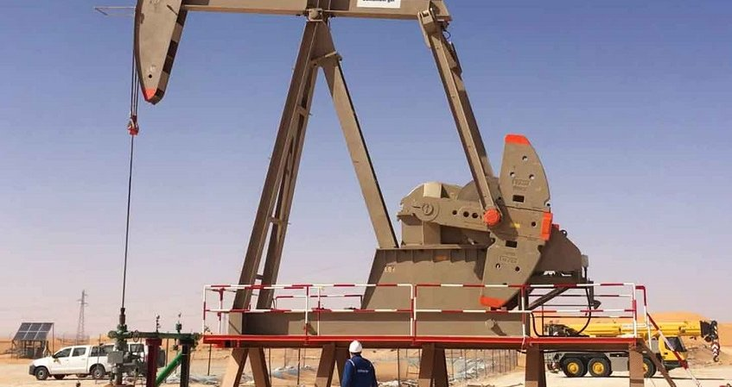
در این طرح، ساختار پمپ‌های میله‌ای-مکشی به عنوان تجهیزاتی که حدود 80 درصد عملیات بالاکشیدن مصنوعی در چاه‌های نفت به کمک آن‌ها صورت می‌گیرد با جزئیات کامل معرفی و عملکرد کلی آن‌ها مورد بحث قرار گرفته و برای بخش میله‌ی مکنده این پمپ‌ها به عنوان یکی از اصلی‌ترین بخش‌های این تجهیزات یک راهنمای طراحی ارائه شده است.

برنامه های آتی جهت توسعه طرح (حداکثر 40 کلمه)
تحلیل خستگی رشته میله‌ی مکنده و مدل‌سازی رفتار آن تحت اثر بارهای متناوب با استفاده از روش‌های هوشمند، مدل‌سازی و مطالعه رفتار دینامیکی رشته میله مکنده، مطالعه تلفات ناشی از نشت در پمپ

